小学校３年生 理科 勉強した日 名前
１．しぜんのかんさつ 春の植物

□ 教科書の最後のページにある植物を見て、見つけたことがある春の草や花に〇をつけましょう
カタバミ
シロツメクサ
ハコベ
ヒメオドリコソウ
キュウリグサ
ホトケノザ
オオイヌノフグリ
セイヨウタンポポ
ナズナ
ナガミヒナゲシ
ハルジオン
カラスノエンドウ
ノゲシ
ツツジ（オオムラサキ）

□ 「タンポポ」をかいてみましょう。かけたら色をぬりましょう。
まずは、何も見ないでちょうせんしてみよう！

□ 教科書の最後のページにある写真をよく見ながら、色をぬってみましょう。
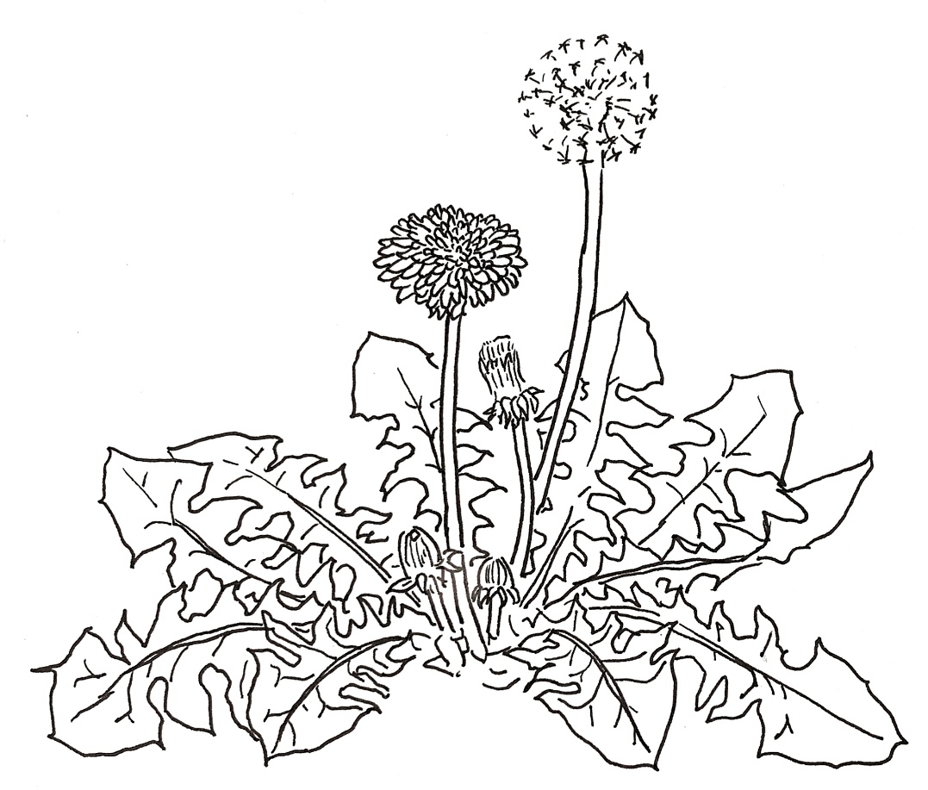
セイヨウタンポポ
高さ：１５～３０ｃｍ
花のようす：黄色

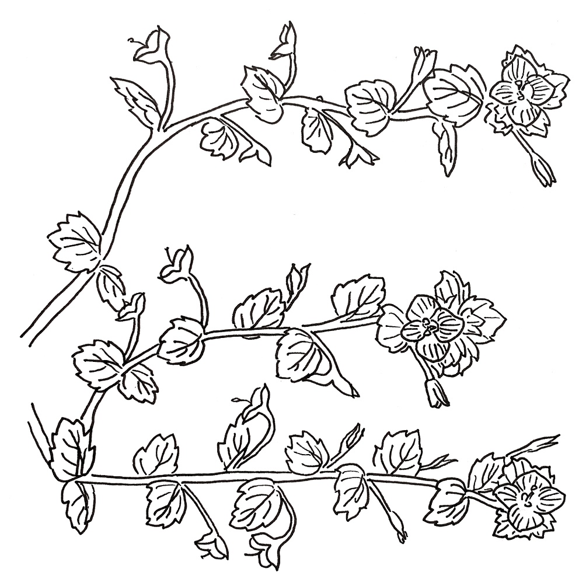

オオイヌノフグリ
高さ：１０～４０ｃｍ
花のようす：青

※たしかめられる人は、インターネットサイトNHK for schoolの「ふしぎエンドレス３年」より、『ふしぎを見つけるには？』のページを見てみましょう。

□ 今日の学習で、ふしぎに思ったり 気がついたりしたことを 書きましょう。

